

Sicherheitskonzept

Bundesjugendtreffen BUJU 2023
  - Kinder- und Jugendwerk
der Evangelisch -methodistischen Kirche, Deutschland
Impressum
Herausgeber
Kinder- und Jugendwerk Süd
Giebelstraße 16
70499 Stuttgart
Dateiname
Sicherheitskonzept-BUJU2023_v0.2.docx
Ansprechpartner Position E-Mail
Klaus Schmiegel | Leiter | kschmiegel@emk-jugend.de
Andreas Schwörer | Geschäftsführer | aschwoerer@emk-jugend.de
David Wössner | AG Orga | dwoessner@emk-jugend.de
Christian Heinz | Technischer Leiter | chheinz@emk-jugend.de

Änderungshistorie
Version Datum Bearbeiter Aktivität / Kommentar
0.1 | 22.05.2023 | David Wössner | Initialversion
0.2 | 25.05.2023 | David Wössner | Ergänzungen

Inhaltsverzeichnis
1 Daten 4
2 Lageplan 5
2.1 Rettungswege Plan 6
3 Kommunikation 7
4 Fahrzeuge 9
5 Brandschutz 10
6 Notfallbeleuchtung 16
7 Sammelstellen 16
8 Warnsystem 16
9 Unwetter-Notfallplan 17
10 Zuständigkeiten bei Räumung 19
11 Veranstaltungsunterweisung 21
12 Wichtige Rufnummern und Kontaktdaten 22

Daten
Veranstalter | Kinder- und Jugendwerk der Evangelisch-methodistische Kirchen  Giebelstraße 16, 70499 Stuttgart
Veranstaltungsort | Kloster Volkenroda,  Amtshof 3, 99998 Körner  Feuerwehrplan Objekt-Nr.: 0010
Kontaktdaten | Leitstelle +49 XXXXX XXXXX  Klaus Schmiegel +49 XXXX XXXXXX  Andreas Schwörer +49 XXXX XXXXX
Datum
Art der Freizeit | Bundesjugendtreffen – Teilnehmer im Alter ab 14 Jahren
Anzahl Personen | XXX Teilnehmende  XXX Kinder  XXX Mitarbeitende  XXX Personen Gesamt

Lageplan
S | Landwirtschaft (Stall) | Hauptbühne
C | Christus Pavillon
F | Försterei | Workcamp
E | Amtshof
G | Konventgebäude | Zimmer: Übernachtung Familien, Bischoff, DJ + Frau,  Kapitelsaal
D | Remise | Seelsorge
K | Refektorium | Essenssaal
L | Sportplatz | Fußballplatz, Beachvolleyball Feld
M | Pilgerherberge
R | Kloster auf Zeit | Steht nicht zur Verfügung
Q | Wiesenanhänger | Wesley Scouts
N | Zeltplatz | Zeltplatz Teilnehmer
J | Langer Gang | Zimmer: Übernachtung Mitarbeiter  Küche:  Raum 1: Leitstelle  Raum 2: Mitarbeiter Lounge  Raum 3: Seminar Raum
 | Erste Hilfe Zelt neben Langen Gang
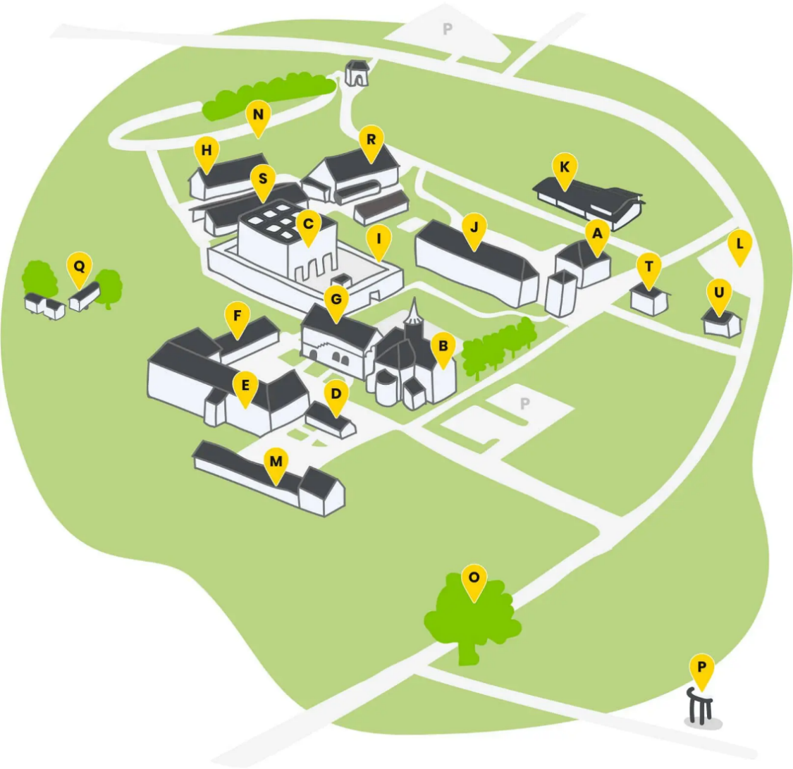

Rettungswege Plan
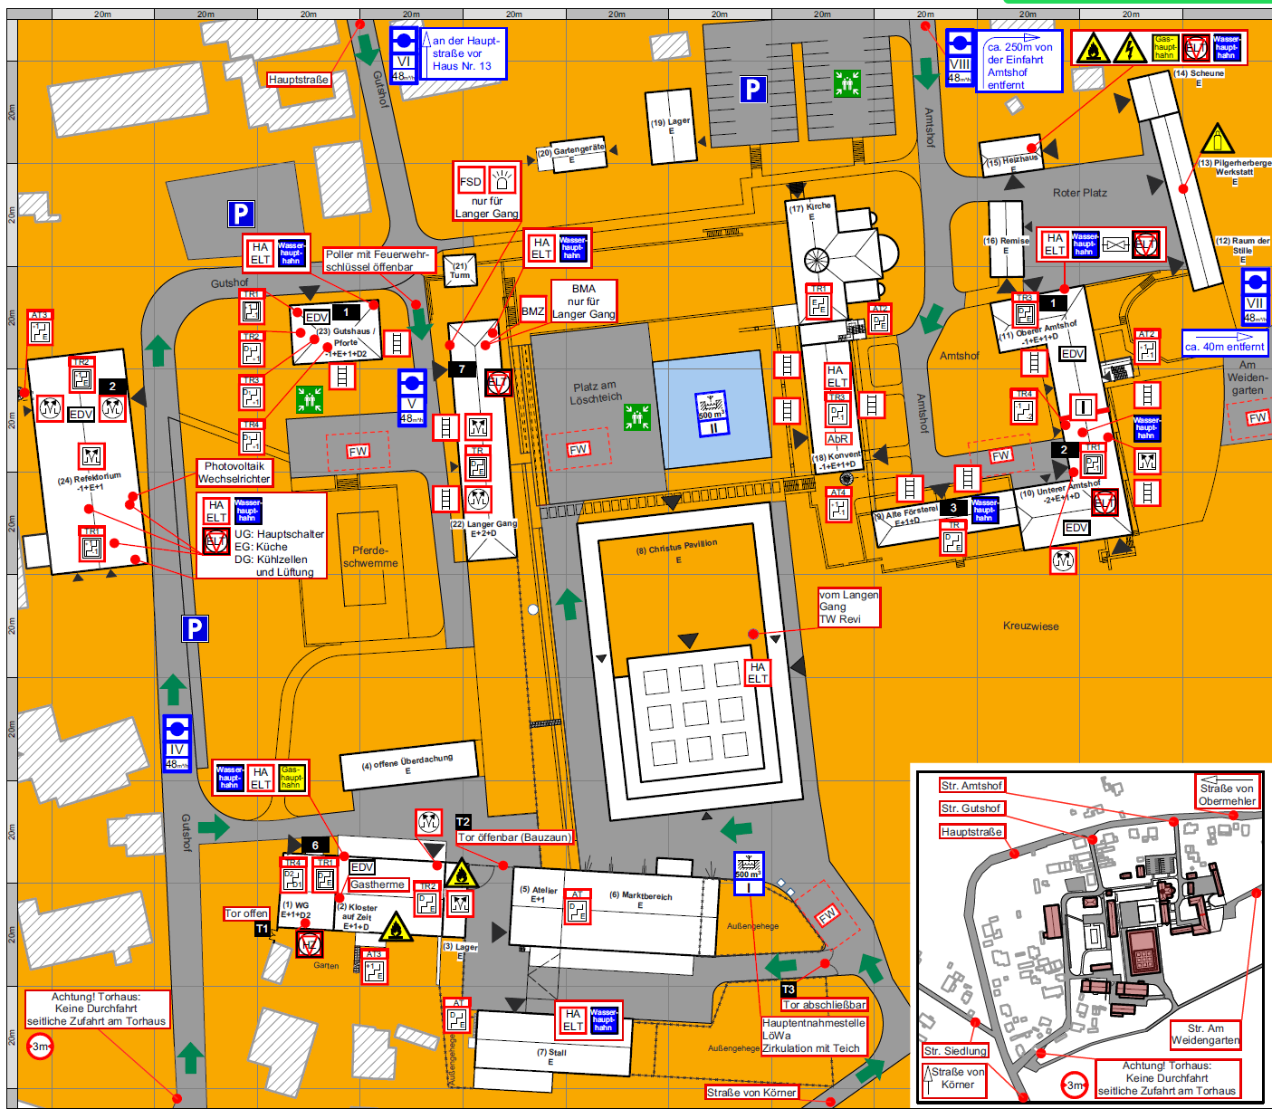

Kommunikation
Zur Vereinfach der Kommunikationswege und für den Notfall werden einige Ansprechpartner über Funk miteinander verbunden. Personen, die nicht im Funk sind, können die anderen aber ansprechen, um zu Unterstützen. Die Ausgabe erfolgt über die Leitstelle.
Kanal Liste
Kanal | Verwendung | Kanal | Verwendung
1 | Allgemeiner Funkverkehr | 2 | DRK - Notfall
3 | Nachtkanal (Einsatzleitung/Nachtwache) | 4 | Nachtkanal (Einsatzdurchführung)
5 | Temporär | 6-10 | Temporär

Folgende Mitarbeiter sind fest im Funk vertreten.
# | Stelle | Person | 07:00-24:00 | 0:00-07:00
1 | Leitstelle | Leitstellenbesetzung | Kanal 1 | NA
2 | Leitstellenleiter | Andreas Schwörer | Kanal 1 | Kanal 3
3 | KJW ZK | Klaus Schmiegel | Kanal 1 | Kanal 3
4 | KJW Nord | Andreas Fahrnert | Kanal 1 | Kanal 3
5 | KJW Ost | Jens Kluge | Kanal 1 | Kanal 3
6 | Technischer Leiter | Christian Heinz | Kanal 1 | Kanal 3
7 | Stage Management | David Wössner | Kanal 1 | Kanal 3
8 | Leitung AG Programm | Dirk Liebern | Kanal 1 | NA
9 | Leitung AG Inhalt | Tobias Zucker | Kanal 1 | Kanal 3
10 | Logistik | Jonas Will | Kanal 1 | Kanal 4
11 | Leitung Wesley Scouts | Andreas Hägar | Kanal 1 | Kanal 4
12 | DRK – Erste Hilfe | Sanitäter 1 | Kanal 2 | Kanal 2
13 | DRK – Erste Hilfe | Sanitäter 2 | Kanal 2 | Kanal 2
14 | Leitung Workcamp | Malte Lüdecke | Kanal 1 | Kanal 4
15 | Leitung Workcamp | Zippora Klaiber-Hochholzer | Kanal 1 | Kanal 4
16 | Wächterzelt Workcamp | Schicht | Kanal 1 | Kanal 3
17 | Kloster Volkenroda | Hausmeister | Kanal 5 (temp) | NA

Darüber hinaus stehen fünf weitere Funkgeräte temporär tagsüber zur Verfügung. In der Nacht werden diese temporären Funkgeräte an diese Einsatzdurchführende ausgegeben.
# | Person | 0:00-07:00
1 | Carina Kirschmer | Kanal 4
2 | Klara Diesler | Kanal 4
3 | Benjamin Franke | Kanal 4

Regeln für den Funkverkehr
- Funkspruch
- zuerst den Namen der Person, die man sprechen möchte, dann eigener Name (Leitstelle für Dave, bitte kommen)
- derjenige der gerufen wird, antwortet mit seinem eigenen Namen
(Leitstelle hört)
- Sind bereits zwei Personen im Funkverkehr aktiv, dann gilt es zu warten bis der Funkverkehr zwischen den beiden Teilnehmer beendet ist. Im Notfall ist die Kommunikation zu unterbrechen.
- Wenn eine Person im Funkverkehr einsteigt oder ausscheidet, hat er sich im Funkverkehr an- bzw. abzumelden. Die An-/Abmeldung muss von einer Person im Funkverkehr bestätigt werden. (Dave meldet sich an, Dave meldet sich vom Funk ab, Leitstelle verstanden)
- Sollte eine Anfrage für eine abgemeldete Person kommen, hat derjenige, der dies bestätigt hat, dem Anfragenden dies mitzuteilen.
- Die An- und Abmeldung gelten nur für den allgemeinen Funk.
- Die temporären Kanäle können für längeren Austausch bzw. für Gespräche genutzt werden, die nicht alle interessieren bzw. nicht alle mitbekommen sollen.
- Die Kanäle 2 bis 4 sind ausschließlich für Notfälle da und darf für keine anderen Aktionen verwendet werden.
- Grundsätzlich gilt die Funkdisziplin
- Die Funkgeräte sind am Ende des Tages an der Leitstelle wieder abzugeben und müssen dort geladen werden. Gilt nicht für die entsprechenden Personen.
- Während den einzelnen Veranstaltungen sind die Ohrstecker zu Verwenden.
- In Gefahrensituation wird tagsüber auf Kanal 1 und nachts über Kanal 3 kommuniziert.

Fahrzeuge
Die Fahrzeuge sind auf den entsprechend gekennzeichneten Stellplätzen abzustellen, um Flucht- und Rettungswege frei zu halten. Auf dem Gelände sind Bewegungsflächen für Fahrzeuge der Feuerwehr vorgesehen, u.a. nördlich und südlich des Christus-Pavillons. Fahrzeuge, die in Feuerwehrzufahrten oder auf Bewegungsflächen parken (vor Veranstaltungsbeginn), müssen unverzüglich entfernt werden.
Das Führen und Abstellen von Fahrzeugen auf dem Gelände während der Veranstaltung
ab Samstag 27.05.2023 – 11:00 Uhr ist untersagt.
Erst bei Abreise der Teilnehmer
Montag, 29.05.2023 – 14:15 Uhr
dürfen Fahrzeuge wieder auf das Gelände in Schritttempo (7 km/h) gefahren werden.
Einsatzfahrzeuge des DRKs, Polizei und Feuerwehr sind von dieser Regelung ausgeschlossen.

Brandschutz
Die Brandschutzverordnung des Klosters geht auf den Mieter des Festivals über. Diese beinhaltet Verhaltensregeln und Anweisungen zur Brandverhütung, Verhinderung der Rauchausbreitung, Räumung, Brandmeldung und Brandbekämpfung.
Jeder Mitarbeiter muss bei Dienstantritt über diese Brandschutzordnung belehrt werden. Die Kenntnisnahme ist durch eine Unterschriftenliste zu bestätigen.
Die wichtigsten Punkte sind nachfolgend aufgeführt.
Brandverhütung
- Im Gebäude herrscht Rauchverbot, Zündquellen aller Art sind zu vermeiden. Rauchen ist nur an den gekennzeichneten Orten erlaubt.
- Offenes Feuer und offene Flammen sind grundsätzlich verboten. Das Abbrennen von Kerzen ist auf dem Altar unter Aufsicht zulässig.
- Ausnahme von der Regelung ist die Feuerstelle bei den Wiesenanhängern
(Wesley Scouts)
- Ordnung, Sauberkeit und Müllentsorgung (Brandlast Verringerung)
- Elektrische Geräte sind auf Unversehrtheit und im Besten Fall nach DGUV3 zu prüfen.

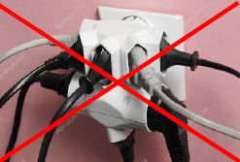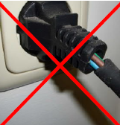

Ergänzung

- Zur Vorbeugung dürfen auf den unterschiedlichen Bühnen nur feuerfeste Materialien verwendet werden. Hier ist ggf. Rücksprache mit der technischen Gesamtleitung zu halten.

Brand- und Rauchausbreitung
Die rasche Ausbreitung des Brandes und insbesondere von Rauchgasen bildet die größte Gefahr bei einem Gebäudebrand. Ein Brand benötigt Sauerstoff und brennbare Stoffe, um sich zu vergrößern. Daher ist die Zufuhr dieser Stoffe zum Brand einzuschränken.
Feuer und insbesondere Rauch können sich deshalb sehr schnell und ungehindert ausbreiten.
Brandlasten sind deshalb auf ein Minimum zu begrenzen. Die Schließung von Türen muss ständig gewährleistet sein.
Flucht- und Rettungswege
Flucht- und Rettungswege müssen entsprechend gekennzeichnet sein.
- Flucht- und Rettungswege sind ständig in voller Breite freizuhalten. Das Abstellen von Stühlen, Gegenständen, Taschen, Kartons o.ä. in Flucht- und Rettungswegen sowie an Türen ist nicht erlaubt. Auch kurzzeitiges Versperren oder Verstellen ist untersagt.
- Möbel und Stühle müssen so angeordnet sein, dass Stolpern, Hängenbleiben mit Kleidung und andere Verletzungsgefahren (spitze Ecken, scharfe Kanten) weitgehend ausgeschlossen sind.
- Gänge zwischen Stühlen sollen eine lichte Mindestbreite von 1,20m haben.
- Notausgänge ins Freie dürfen während der Betriebszeit nie abgeschlossen werden.
- Fluchtwegzeichen, Erste-Hilfe-Kasten, Löschdecke, Feuerlöscher und aushängende Flucht und Rettungspläne dürfen nicht verdeckt oder verstellt werden.
Ergänzung
BUJU Ordner sind daran angehalten, diese aufgezählten Punkte zu kontrollieren und ggf. wiederherzustellen.

Verhalten im Brandfall
Oberstes Gebot: RUHE BEWAHREN! RUHIG VERHALTEN! PANIK VERMEIDEN!
- Unmittelbaren Gefahrenbereich zügig verlassen (Eigensicherung).
- Direkt gefährdete Personen beim Verlassen des unmittelbaren Gefahrenbereiches unterstützen (Fremdsicherung).
- Hilfsbedürftige Personen mitnehmen/ begleiten (insbesondere Kinder, Gebrechliche, Alte, Behinderte, etc.).
- Alarmierung der Leitstelle
- Die Leitstelle setzt den Notruf ab und aktiviert das Notfallprotokoll (BUJU Einsatzleitung/ Einsatzdurchführung).
Wo ist was passiert?
Was ist passiert?
Wie viele Verletzte? Bei Kindern: Welches Alter?
Welche Art der Verletzung/Erkrankung liegt vor?
Warten Sie auf Rückfragen
- Die Räumung wird eingeleitet – Sammelstelle bei Brand ist das EmK Mobil
- Anwesenheit ist von den entsprechenden Personen zu überprüfen
- Löschversuche können ggf. unternommen werden.
- Der BUJU-Einsatzleiter gibt bei Eintreffen der Feuerwehr dem Einsatzleiter in sachlicher, kurzer Form ein mündlicher Lagebericht.
- Die Verantwortung wird an die Einsatzkräfte abgegeben.

Eigensicherung vor Fremdrettung
Grundsätzlich ist jeder verpflichtet, gefährdete Personen – insbesondere Hilfsbedürftige – zu schützen und zu retten. Bei Gefahr für das eigene Leben (z.B. bei Einwirkung von Rauch und Flammen oder bei Einsturzgefahr) ist niemand verpflichtet, sich dem Brand oder einer damit verbundenen anderen Lebensgefahr auszusetzen, um andere zu retten.
Für die Rettung von Personen aus verrauchten oder brennenden Räumen sind die Einsatzkräfte der Feuerwehr zuständig.

Zu beachten:
Die Reihenfolge der einzelnen Schritte kann abweichen und muss im konkreten Einzelfall beurteilt werden. Unter Umständen kann ein sofortiger Löschversuch bereits zum Erfolg führen und weitere Schritte unnötig werden lassen. Die Verständigung der Feuerwehrleitstelle hat Priorität. Ebenso die Hilfe bei der Räumung.
Brandbekämpfung
Ein Entstehungsbrand kann in der Frühphase mit tragbaren Feuerlöschern erfolgreich gelöscht werden. Jeder Mitarbeiter muss die Standorte aller Feuerlöscher kennen.
Eine Brandbekämpfung sollte nur erfolgen, wenn sie gefahrlos durchgeführt werden kann:
- mindestens ein sicherer Fluchtweg/ Rückzugsweg muss von der Stelle der Brandbekämpfung vorhanden sein
- Eigensicherung muss beim Löschen gewährleistet sein.
Beim Löschen von Elektrobränden mit Wasser oder Pulver ist ein Mindestabstand von 1,00m einzuhalten.
Ein Löschversuch ist zeitlich zu begrenzen. Ein längerer Aufenthalt am Brandherd ist zu vermeiden. Zur Not ist der Löschversuch abzubrechen.

Übersicht Standorte der Feuerlöscher

# | Standort
1 | Landwirtschaft (Stall) Bereich  -> neben Vogel Gehege (links und rechts davon)  -> neben Kaninchen Gehege (rechts)
2 | Christus Pavillon  -> siehe Plan unten
3 | Refektorium (Speisesaal)  -> Eingangsbereich rechts  -> Speisesaal hinten links
4 | Langer Gang  -> Leitstelle  -> Eingang Schlafräume  -> Seminarraum (an beiden Türen)
5 | Wiesenanhänger
6 | Wächterzelt (KJW)
7 | EmK-Mobil (Zeltmission)

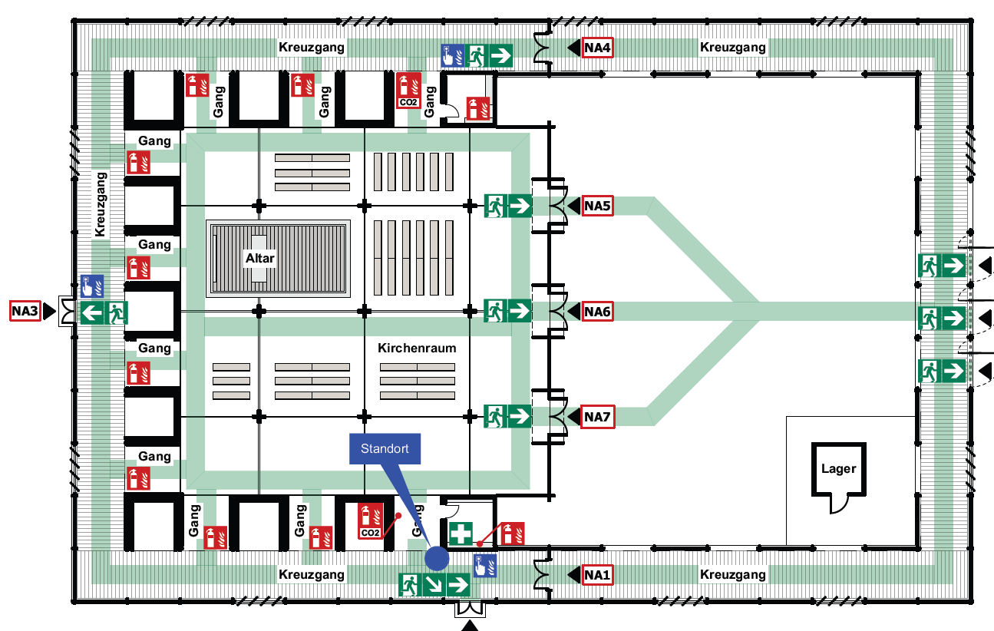
Christus Pavillon

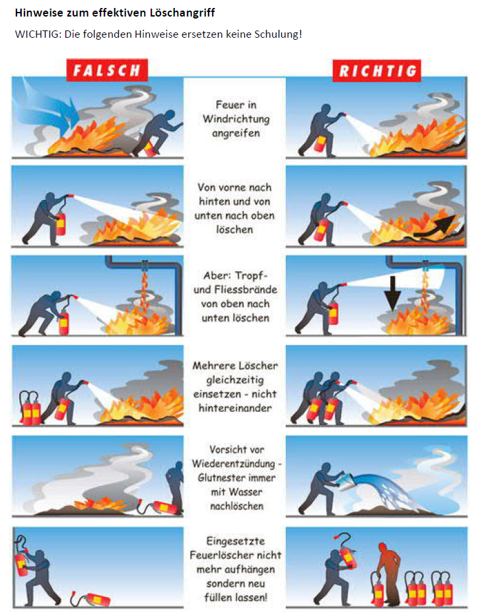

Notfallbeleuchtung
Auf dem Zeltplatz ist eine Notfallbeleuchtung zu installieren. In Form von akkubetrieben Leuchten, die bei Stromausfall weiterhin aktiv sind bzw. in den Dauerlichtmodus umschalten. Zusätzlich kann ein Strahler aktiviert werden.
Die Landwirtschaft (Stall) ist ebenfalls mit einer Notfallbeleuchtung auszustatten.

Sammelstellen
Brand: Schotterplatz vor dem langen Gang beim EmK-Mobil
Unwetter:
Tagsüber: im nächstmöglichen Gebäude (nicht in den Zelten)
Nachts: Landwirtschaft (Stall) – für Zeltplatz Besucher

Warnsystem
Als Unwetter-Warnsystem wird das System „BLIDS“ von Siemens verwendet. Das System meldet per SMS Benachrichtigung über Blitzeinschläge im unmittelbaren Umkreis. Diese Benachrichtigungen gehen an die Einsatzleiter und den Räumungsleiter.
Mittels Gewitter-Radar können daraus die entsprechenden Konsequenzen gezogen werden.

Unwetter-Notfallplan
Was tun, wenn’s blitzen und krachen könnte?
Tagsüber (07:00 – 24:00 Uhr)
- Beurteilung der Wetterlage durch die Einsatzleitung
- Entscheiden die Einsatzleiter sich für die Räumung des Festivals Gelände wird über den Funk die Räumung des Geländes angeordnet.
- Die Mitarbeiter im Funk informieren die anderen Mitarbeiter in Ihrer Nähe.
- Das Alarmsignal auf dem Gelände ertönt.
- Sollten Aktionen in der Freiluft stattfinden, müssen diese unterbrochen werden.
- Die Teilnehmenden werden dazu aufgerufen sich in einem der nächstmöglichen Gebäude in Sicherheit zu bringen. Sind diese bereits in einem Gebäude, dürfen Sie dieses Gebäude vorerst nicht mehr verlassen.
- Der Räumungsleiter koordiniert die Anwesenheitsüberprüfung aller Teilnehmenden in den einzelnen Gebäuden auf dem Gelände.
- Die Teilnehmenden müssen solange in den jeweiligen Gebäuden verweilen, bis der Einsatzleiter die Unwetter-Gefahr aufhebt.

Nachts (00:00 – 07:00 Uhr)
- Beurteilung der Wetterlage durch die Nachtwache zusätzlich zum Benachrichtigungsservice. Bei Unsicherheiten der Nachtwache wird die Einsatzleitung über den Notfallkanal geweckt.
- Die Einsatzleitung evaluiert die Wetterlage und weist ggf. die Räumung des Zeltplatzes an.
- Im Räumungsfall werden die Mitarbeitenden über das Alarmsignal geweckt. Die Mitarbeitenden, welche der Einsatzdurchführung zugeordnet sind, melden sich bei der Leitstelle, wo sie Ordnerweste und ggf. ein Funkgerät erhalten. Und gehen dann ihrer Aufgabe nach.
- Mitarbeitende, die einen Schlafplatz im Haus haben und nicht dem Team der Einsatzleitung bzw. der Einsatzdurchführung angehören, bleiben auf Ihren Zimmern.
- Bleibt keine Zeit für die Aktivierung der Einsatzdurchführung ertönt zeitgleich auch auf dem Zeltplatz das Alarmsignal von der Nachtwache. Dies wird von der Einsatzleitung bzw. vom Räumungsleiter angeordnet.
- Das Räumungsteam meldet sich beim Räumungsleiter (orange Warnweste) auf dem Zeltplatz (in der Nähe des Wächterzeltes) an, der den einzelnen Mitarbeiter dann Zelte zuweist.
- Die Teilnehmenden werden aufgefordert sich in die Landwirtschaft (Stall) zu begeben.
- Dort wird die Anwesenheit der Teilnehmer mittels Teilnehmerliste geprüft.
- Der Räumungsleiter überprüft in regelmäßigen Abständen, wie viel Teilnehmer noch fehlen.
- Wenn die Anwesenheitsliste komplett ist, ist die Räumung abgeschlossen.
- Die Einsatzleitung trifft sich zur Klärung über die weitere Vorgehensweise.
- Die Landwirtschaft (Stall) darf erst wieder verlassen werden, wenn Entwarnung vom Einsatzleiter gegeben wird oder auf dessen expliziten Anweisung.

Zuständigkeiten bei Räumung
Einsatzleitung

Exekutiv-team | - Andreas Schwörer (F)  - Klaus Schmiegel (F)  - Andreas Fahrnert (F)  - Jens Kluge (F) | - Entscheidungsgewalt
Einsatz-leiter | - Klaus Schmiegel (F)  - Andreas Schwörer (F) | - Einholen von Wetterdaten (SMS, Siemens)  - Öffnung Leitstelle  - Kontakt mit den Ersthelfern vor Ort  - Ansprechpartner für zukommende Einsatzkräfte  - Überwacht die Evakuierung (Protokoll)
Räumungs-  leiter | - David Wössner (F)  - Tobias Zucker (F) | - Tragen orangene Westen  - Koordiniert das Räumungsteam  - Koordiniert die Räumung auf dem Zeltplatz  - Hat Überblick über die Räumung  - Informiert die Leitstelle in regelmäßigen Abständen über den Status

Einsatzdurchführung

Betreuungs-team | - Claire Hamer  - Frederik Ehmke  - Mirjam Klix | - Tragen grüne Westen  - Betreuung der Teilnehmenden in der Landwirtschaft (Stall)
Checklisten-team | - Jens Kluge (Ost) (F)  - Dirk Liebern (Nord) (F)  - Carina Kirschmer (Süd) (NF) | - Tragen orangene Westen  - Kontrollieren die Anwesenheit der Teilnehmenden in der Landwirtschaft (Stall) nach den jeweiligen Konferenzen  - Rückmeldung an Räumungsleitung
Räumungsteam | - Andreas Fahrnert (F)  - Jonas Will (F)  - Malte Lüdeke (F)  - Joshua Fahnert  - Zippora H.Klaiber (F)  - Klara Diesler (NF)  - Benjamin Franke (NF)  - Marcel Franke  - Julian Hofmann  - Eduard Bär | - Tragen gelbe Warnwesten  - Führen die Anweisungen des Räumungsleiters aus
Technik | - Christian Heinz (F) | - Verantwortlich für die Notfallbeleuchtung auf dem Festgelände  - Kümmert sich um die Beleuchtung in der Landwirtschaft (Stahl) bei Räumung

(F) = Funk
(NF) = Notfall Funk

Veranstaltungsunterweisung
- Anweisungen des Stage Management sind grundsätzlich folge zu Leisten.
- Die Bühne darf nur mit festem Schuhwerk betreten werden.
- Die Bühne darf nur über den davor gesehenen Aufgang im Backstage Bereich betreten und verlassen werden.
- Auf der Bühne sind Hindernisse und Stolpergefahren auf dem Boden zu beachten.

Sonstiges
- Das fliegen einer Drohne auf dem gesamten Festival Gelände ist untersagt.

Wichtige Rufnummern und Kontaktdaten
Zu beachten: !!! Leiter sind bei Unfall als Arbeitsunfall zu melden !!!
 | Ansprechpartner | Kontaktdaten
Notruf Brandfall / Verletzungen | Rettungsdienst und Feuerwehr | 112
Freiwillige Feuerwehr Körner | Ortsbrandmeister  Bernd Weingardt | Telefon 036021 – 98 0
Notruf Polizei | Polizei | 110
Polizeidienststelle  Mühlhausen | Brunnenstraße 75  99974 Mühlhausen | Telefon 03601 – 451-0
Krankenhaus Mühllhausen | Langensalzaer Landstraße 1, 99974 Mühlhausen/Thüringen
Giftnotruf | Infozentrale Freiburg | Telefon: 0761/19240  www.giftberatung.de
EmK Presseabteilung | Evangelisch-methodistische Kirche  Referat für Öffentlichkeitsarbeit, Pastor Klaus Ulrich Ruof  Dielmannstraße 26  60599 Frankfurt am Main | Telefon: 069 242521-152  E-Mail: oeffentlichkeitsarbeit@emk.de
EmK Versicherung | Ecclesia Versicherungsdienst  Klingenbergstr.4  32758 Detmold | Telefon: 05231 6036487

